19. ROČNÍK MEMORIÁLU JAROSLAVA SVOBODY 2018
O POHÁR ŘEDITELE GENERALI POJIŠŤOVNY

V sobotu 6. ledna se odehrál v Městské sportovní hale v Chomutově 19. Ročník Memoriálu Jaroslava Svobody ve futsalu, který se již osm let hraje zároveň O pohár ředitele Generali Pojišťovny a.s. Turnaje se zúčastnilo tradičně dvanáct týmů a pořadatelem byl Spolek Chomutovská liga malého fotbalu. Obhajovat loňské prvenství přišli hráči Jablíček Chomutov a letošní ročník měl nejsilnější obsazení v jeho historii.
Turnaj se hraje již od roku 1996, ale v roce 2000 byl přejmenován na počest našeho kamaráda a spoluhráče, který nás nečekaně opustil v nedožitých 25 letech. Jaroslav Svoboda byl hráčem futsalových týmů Sparta Chomutov, Atlantik Chomutov, AC Rose Kadaň a velký fotbal hrál za tým VČSA Ervěnice.
Týmy byly rozlosovány do čtyř skupin po třech týmech a z každé skupiny postupovaly dva týmy do KO-systému. Už zápasy ve skupinách ukázaly kvalitu turnaje a vypadly v nich prvoligové týmy Sport bar Galaxie, Vamiro, lídr druhé ligy Technoline i loni čtvrtý tým SK Ervěnice-Jirkov. V prvním dramatickém čtvrtfinále se střelo překvapení turnaje FC Viet Chomutov a nový tým turnaje mistr mostecké ligy malé kopané Atletico Most. Tým FC Viet Chomutov vstřelil v závěru zápasu vítěznou branku a postoupil mezi nejlepší čtyři týmy. Ve druhém čtvrtfinále si favorizovaný Esap Chomutov poradil s týmem Auto Macák. Třetí čtvrtfinále bylo opakováním loňského finále a úspěšnější byl tým LoKo Chomutov, vítěz posledních tří ročníků Jablíčka se musela s turnajem rozloučit. I poslední čtvrtfinále bylo vyrovnané a rozhodly jej poslední vteřiny, když v nich Baník vstřelil branku a ukončil účast týmu ABC Chomutov. V prvním semifinále nepadla branka a rozhodovaly o postupujícím pokutové kopy. Lepší mušku měli hráči týmu FC Viet Chomutov a poprvé v historii postoupili do finále turnaje. Druhé semifinále skončilo výhrou LoKo Chomutov, které postoupilo do finále stejně jako loni. O třetí místo se zahrávaly jen pokutové kopy a v nich se lépe dařilo Baníku Chomutov, který tím skončil na třetím místě, Esap Chomutov na čtvrtém místě. Finále turnaje bylo velmi kvalitní a oba týmy předváděly zajímavou podívanou pro diváky. Těsně jej vyhráli hráči týmu LoKo Chomutov a stali se již po deváté vítězi turnaje. Tým FC Viet Chomutov jako největší překvapení turnaje získal druhé místo.
Ceny nejlepším týmům i jednotlivcům předal otec Jaroslava Svobody pan Svoboda společně s ing. Ladislavem Hříbalem z Generali Pojišťovny a.s. a předsedou CHLMF Jiřím Kupcem. Tím byl vzpomínkový turnaj na Jaroslava Svobodu ukončen a je dobře, že se každý rok koná na jeho počest.
Nejlepším střelcem turnaje se stal Petr Nový z FC Baníku Chomutov, který vstřelil pět branek. Nejlepším brankářem byl vyhlášen Daniel Plzák z FC Viet Chomutov a nejlepším hráčem Michal Belej z LoKo Chomutov. Celý turnaj organizačně vedli Jiří Kupec, Martin Jackl, Petr Schlögl a řídili rozhodčí Jaromír Novotný starší, Josef Holub a Jiří Javorek.

Všem patří velké poděkování stejně jako partnerům turnaje za jejich podporu, která je velmi potřebná k uskutečnění turnaje.

ZÁPASY VE SKUPINÁCH A + B

FC Viet Chomutov – Sport bar Galaxie 0 : 1 (0:0) P.Špicar, FC Baník Chomutov – Technoline 4 : 1 (3:1) P.Nový 2, P.Šlégr, T.Tykal – R.Vlášek, Jablíčka Chomutov – Sport bar Galaxie 4 : 1 (2:0) M.Dolejška, L.Svoboda, T.Svoboda, R.Šebek – P.Ryant, Esap Chomutov – Technoline 7 : 1 (3:1) P.Janošík 3, T.Janošík 3, J.Kubálek – D.Šmat, Jablíčka Chomutov – FC Viet Chomutov 0 : 3 (0:2) Khanh Tran, L.Nutil, T.Vobořil, Esap Chomutov – FC Baník Chomutov 2 : 0 (1:0) P.Janošík, P.Sanko.

SKUPINA A SKUPINA B

1. FC Viet Chomutov 3 : 1 3 1. Esap Chomutov 9 : 1 6
2. Jablíčka Chomutov 4 : 4 3 2. FC Baník Chomutov 4 : 3 3 3. Sport bar Galaxie 2 : 4 3 3. Technoline Chomutov 2:11 0

ZÁPASY VE SKUPINÁCH C + D

Atletico Most – Vamiro 2 : 2 (2:0) J.Zigmund 2 – J.Kopta, D.Nobst, ABC Chomutov – Auto Macák 3 : 1 (1:0) R.Vytrhlík, J.Vaněk, P.Gedeon – T.Kukačka, LoKo Chomutov – Vamiro 5 : 1 (3:1) P.Fiřt, M.Belej, M.Salák, O.Kubálek, Pavel Tichý – L.Kučera, SK Ervěnice-Jirkov –Auto Macák 1 : 2 (0:2) D.Kocúr – J.Kontra, P.Macák, LoKo Chomutov – Atletico Most 2 : 0 (0:0) P.Fiřt, M.Belej, SK Ervěnice-Jirkov – ABC Chomutov 1 : 4 (0:2) J.Süssmilch - M.Boček 2, P.Gedeon, A.Šebek.

SKUPINA C SKUPINA D

1. LoKo Chomutov 7 : 1 6 1. ABC Chomutov 7 : 2 6
2. Atletico Most 2 : 4 1 2. Auto Macák 3 : 4 3
3. Vamiro Chomutov 3 : 7 1 3. SK Ervěnice-Jirkov 2 : 6 0

ČTVRTFINÁLE

FC Viet Chomutov – Atletico Most 3 : 2 (1:1)
Tran Huy Ana 2, L.Nutil – M.Koudelka, D.Dolejš

Esap Chomutov – Auto Macák 2 : 0 (1:0)
P.Sanko, J.Chmelan

LoKo Chomutov – Jablíčka Chomutov 2 : 1 (1:0)
M.Belej, M.Salák – M.Vait

ABC Chomutov – FC Baník Chomutov 3 : 4 (2:3)
R.Vytrhlík, R.Ambróz, M.Boček – P.Nový 2, L.Vrba, J.Vrba

SEMIFINÁLE

FC Viet Chomutov - Esap Chomutov 0 : 0 (0:0), na penalty 3:2

LoKo Chomutov – FC Baník Chomutov 2 : 1 (1:1)
M.Belej, J.Valta – P.Nový

O TŘETÍ MÍSTO

FC Baník Chomutov – Esap Chomutov 3 : 1 na penalty
na pokutové kopy

F I NÁ L E

FC Viet Chomutov – LoKo Chomutov 2 : 3 (1:1)
Le Huy Hiep, Tran Huy Ana – M.Salák 2, M.Belej

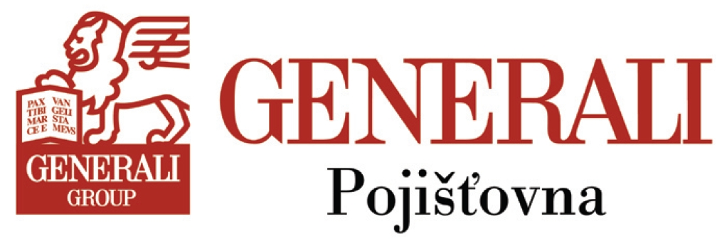

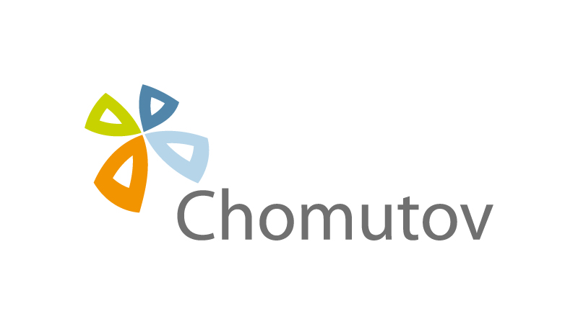




Milenium 3000 s.r.o.
Pronájem vlastních nemovitostí




